Friday, the twenty-eighth of April
Class-Work

28.04. Английский язык Тема: Покупка билетов
Цель: познакомить с новым лексическим материалом и активизировать в речи учащихся изученную лексику по теме урока.
1. Повторить словосочетания под рисунками стр.96.

2. Познакомиться с материалом «Конструкция to be going to do smth ”. Когда мы хотим сказать о намерении сделать что-то, то на английский такое предложение надо перевести с помощью конструкции to be going to do smth (собираться сделать что-то).

3. Написать правило в тетрадь.

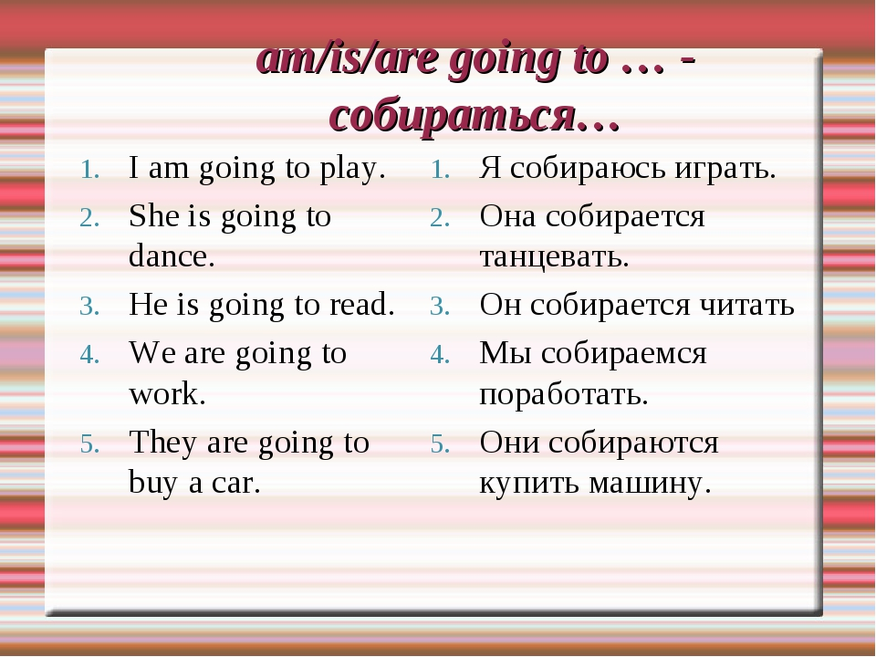

4. Читать и переводить упр.2 стр.96.
5. Домашнее задание: выполнить упр.7 стр.97 письменно.

